Акция «10 дней до Победы»75-летию победы в ВОВ посвящается

Дата | Название мероприятия | Форма | Выкладываются в социальных сетях и на сайтах
28.04. | Выставка стендовых моделей военных лет | Фотолента или видеоролик – ответственный Центр «Факел» | Фотолента на сайтах школ и отделов образования
29.04 | «Дорогами Победы» | Исполнение стихотворений о войне. | Видео  Обязательны хештеги: #дорогамиПобеды  #ЗвездаПобедыКазань  #сижудома  Также отмечать на публикации необходимо аккаунт @obrazovanie_kzn
30.04 | «Этот день мы приближали как могли» | Исполнениепесен о войне | Видео  Обязательны хештеги: #ПесниовойнепоютдетиКазани  #ЗвездаПобедыКазань  #сижудома  Также отмечать на публикации необходимо аккаунт @obrazovanie_kzn
01.05 | «Во имя жизни на земле!» | Изображение рисунков о военном времени | Фото  Обязательны хештеги:  #ВоимяжизнинаЗемле  #ЗвездаПобедыКазань  #сижудома  Также отмечать на публикации необходимо аккаунт @obrazovanie_kzn
02.05 | «Подарок ветерану» | Мастер класс и фото букета, сделанного руками детей | Видео и фото  Обязательны хештеги:  #Подарокветерану  #ЗвездаПобедыКазань  #сижудома  Также отмечать на публикации необходимо аккаунт @obrazovanie_kzn
03.05 | «Простые истории Великой Победы» | Видеорассказобучастнике ВОВ | Видео  Обязательны хештеги:  #Героивойны  #ЗвездаПобедыКазань  #сижудома  Также отмечать на публикации необходимо аккаунт @obrazovanie_kzn
04.05 | «75 добрыхдел» | Оказание помощи бабушкам и дедушкам | Видео, фото  Обязательны хештеги:  #75добрыхдел  #ЗвездаПобедыКазань  #сижудома  Также отмечать на публикации необходимо аккаунт @obrazovanie_kzn
05.05 | «Письмосолдату» | Дети читают свои письма солдатам, воевавшим на войне | Видео, фото  Обязательны хештеги:  #Письмосолдату  #ЗвездаПобедыКазань  #сижудома  Также отмечать на публикации необходимо аккаунт @obrazovanie_kzn
06.05 | Виртуальный музей или история одного экспоната военных лет | Экспозиционное фото, рассказ | Фото, видео  Обязательны хештеги:  #Виртуальныймузей  #ЗвездаПобедыКазань  #сижудома  Также отмечать на публикации необходимо аккаунт @obrazovanie_kzn
07.05 | «75 пятерок-этонаша Победа!» | Фотография творчески оформленного табеля с оценками «5» в количестве 75 штук за период с 6 апреля по 6 мая, от класса. | Фото, видео  Обязательны хештеги:  #75пятерокмояПобеда  #ЗвездаПобедыКазань  #сижудома  Также отмечать на публикации необходимо аккаунт @obrazovanie_kzn
08.05 | Открыткаветерану | Изображение рисунка с письменным поздравлением ветеранам, закрепленным за школой | Фото  Обязательны хештеги:  #Открыткаветерану  #ЗвездаПобедыКазань  #сижудома  Также отмечать на публикации необходимо аккаунт @obrazovanie_kzn
09.05 | Бессмертный полк в лицах | Фотография родственников,воевавших в ВОВ | Фото  Обязательны хештеги:  #Бессмертныйполк  #лицаПобеды  #ЗвездаПобедыКазань  #сижудома  Также отмечать на публикации необходимо аккаунт @obrazovanie_kzn

Приложение №2
Ключевые и основные мероприятия, посвященные Году памяти и славы в РТ
№ п/п | Наименованиемероприятия | Срок  исполнения

 | Всероссийскийпроект «ПамятиГероев» | 1 января – 31 декабря  2020 года
 | Проект «Связь поколений – история в письмах» | март – май 2020 г
 | Всероссийскаяакция «Чтобыпомнили» | апрель – май 2020 г.
 | Патриотическая акция «Верни Герою имя! | до 9 мая 2020 г.
 | Проект «ОткрыткиПобеды» | с 18 марта 2020 года
 | Организация в городских округах и муниципальных районах Республики Татарстан военно-патриотической, поисковой и исследовательской работы с привлечением учащихся образовательных учреждений | 2020 год
 | Организация и проведение поисковых экспедиций по местам боев Великой Отечественной войны 1941 – 1945 годов по розыску и захоронению останков солдат, погибших в годы Великой Отечественной войны | 2020 год
 | Проведение ежегодного молодежного похода «Марш Памяти» по городам и районам Республики Татарстан | 2020 год

Приложение № 3
Варианты размещения государственных флагов и копий Знамени Победы на фасадах зданий
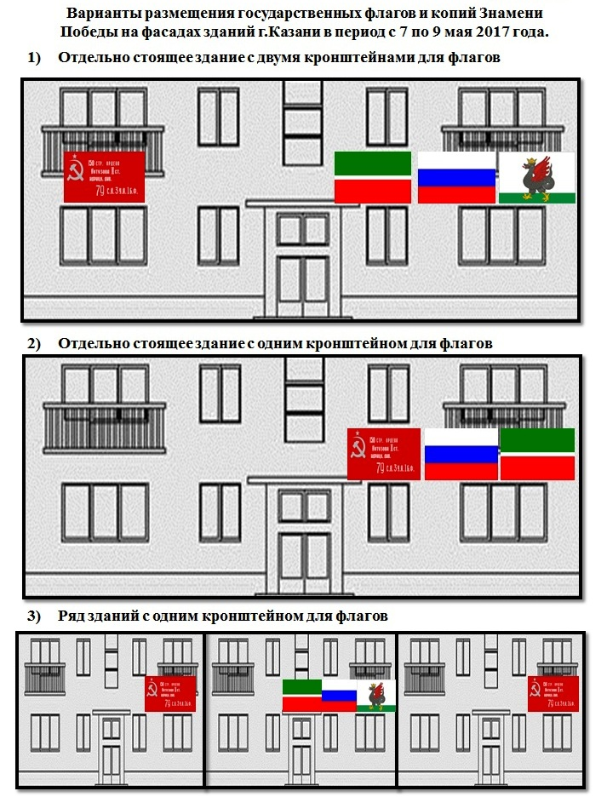

Приложение №4

Отчет по реализации плана мероприятий ОО _____________________________,
приуроченный к празднованию 75-ой годовщины
Победы в Великой Отечественной войне 1941-1945 годов в рамках городского проекта «Звезда Победы»
№ | Мероприятие | Содержаниемероприятия | ОТЧЕТ  ОО № _________
 | Интервью с участниками Великой Отечественной войны «Парад победителей» | Размещение Альбома воспоминаний участников войны, тружеников тыла, детей войны на сайтах школ во вкладке «Звезда Победы» | Ссылканаальбом.
 | Вечер-встреча ветеранов педагогического труда, участников Великой Отечественной войны «Простые истории Великой Победы» | Участие во встречах трех поколений: учителей, ветеранов педагогического труда и ветеранов войны | Фото, информация
 | «Мычтим и помним…» | Встречи волонтеров детских общественных организаций, юнармейцев города с ветеранами | Информация, фото, количествоветеранов
 | «75 добрыхдел» | Марафондобрыхдел  «Классдоброты» в рамкахакции  «Командазащитыдетства» | Информация о проведенных мероприятиях, фото
 | Проект «Юные герои Великой войны» | Участие в проекте  в соответствие с концепцией | Информацияобучастии
 | Поисковые экспедиции по местам боев Великой Отечественной Войны 1941–1945 годов по розыску и захоронению останков солдат, погибших в годы войны | Работапоисковыхотрядов | Информация о работе поисковых отрядов
 | «Письмо солдату»  (Информация о конкурсе http://письмо-солдату.рус ) | Участие школьников в конкурсе эссе | Кол-воработ
 | Городскойконкурс «Колоколапамяти» | Участие в конкурсе театральных композиций и художественного чтения | Количествоучастников
 | «ПомогипамятникамОтечества!» | Участие школьников в благоустройстве и очистке памятников | Кол-во детей, принимающих участие. Какие памятники были облагорожены. Информация, фото
 | «Семейные фотохроники Великой Отечественной войны 1941–1945 годов» (Информация о конкурсе http://veterany.tatarstan.ru/konkurs.htm) | Участие во Всероссийскойакции «Семейные фотохроники Великой Отечественной войны» по сбору сканкопий фото военных лет для создания базы данных по муниципальному району | Кол-во принявших участие и работ
 | Олимпиада среди юнармейцев на знание военной истории России | Участиеюнармейцев в олимпиаде | Информация об участниках и результатах района
 | «ДеньгероевОтечества» | Участие в Республиканском смотре-конкурсе юнармейских отрядов Почетного караула Вахта Памяти у Поста №1, посвященного Дню героев Отечества | Участие в конкурсе
 | «Святопомним и храним» | Митинги учащихся у закрепленных памятников | Фото и информация
 | Урокимужества | Классныечасы | Информация о количестве уроков, приглашённые, фото
 | Литературно-патриотические беседы, часы памяти, посвященные памятным датам Великой Отечественной войны1941–1945 годов | Проведение бесед с учащимися, посвященных важным датам и битвам ВОв  (27 января –снятие блокады Ленинграда, день памяти жертв Холокоста, 2 февраля –день разгрома немецких войск под Сталинградом, Битва под Москвой, Курская дуга, 22 июня и др.) | Информация о количестве уроков, приглашенные, фото
 | Литературно-тематические композиции, посвященные Дню Победы в Великой Отечественной войне «Помним, чтим, гордимся...» | Книжные выставки, поделкипосвященные Дню Победы в Великой Отечественной войне | Информация о количестве выставок, фото
 | «Мой дедушка-герой»  «Счастливое детство» | Тематические занятия с воспитанниками детских садов | Информация о количестве занятий, охват, фото
 | Посещение Сборного пункта РТ юнармейскими отрядами | Экскурсиидляюнармейцев | Информация о посещении, охват, фото
 | «Виртуальныймузей» | Создание виртуального музея на сайте каждой школы | Ссылки на виртуальный музей школ

Приложение №5
Организация и проведение митингов 2020
№ |  |  | ОО
5 мая 2020 года
Время 10:00 или 11:00
 | Катановскийпер., 3 | Обелиск Воинам 146 Островской Краснознаменной ордена Суворова стрелковой дивизии | КШИ
 | Территориягимназии №52, ул.Гарифьянова, 7 | Памятник-бюст М.Г.Сыртлановой | Гимназия №52
 | Ж.м. Первомайский, ул.Красноуральская | Плита-памятник | Школа №136
 | Ж. м. Старое Победилово, ул.Садовая | Плита-памятник | Школа №100
 | Героя Советского Союза Ивана Кабушкина | Доскамемориальная | Гимназия №3
 | Ж.м. Петровский, ул. Школьная д.2 | Памятник-стела | Школа №129
 | Территория лицея №78,  ул.Ю.Фучика, 40 | Памятник-стела, посвящённая погибшим морякам подводникам | Лицей №78
 | Ж. м. Отары,  ул.Центральная, 40 | Плита-памятник | Школа №100
 | Ж. м. Мирный,  ул. 8-я Давликеевская | Обелиск,  часовня | Школа №129
 | Ж.м. Ферма-2,  Фермское шоссе | Плита-памятник | Лицей №35
 | СкверСлавы  пересечение ул.Р.Зорге и пр.Победы | Памятник-бюстР.Зорге | Лицей №83
 | ул. Жуковского, 18 | БюстА.С.Умеркину | Лицей №116
 | Ж.м. Борисково, ул.Якты-Юл на территории школы №97 | Плита-памятник | Школа №97
 | СкверСлавы  пересечение ул.Р.Зорге и пр.Победы | Монумент | Гимназия №19
 | Ж. м. СтарыеГорки | Плита-памятник | Школа №76
 | Ж. м. Кукушкино, на территории школы № 17 | Плита-памятник | Школа №17
 | Ж.м. Салмачи,  ул.Мира | Плита-памятник | Школа №173
 | Сквер Д.М.Карбышева,  ул.Карбышева | Памятник-бюст | Гимназия №40

